Муниципальное общеобразовательное учреждение «Славновская основная общеобразовательная школа»

Сочинение на конкурс «Учителя в года Великой Отечественной войны» «Профессия – Учитель»
Работу выполнил: ученик 6 класса,
член патриотического отряда «Неравнодушные»
Цыб Матвей
Руководитель: учитель, руководитель патриотического отряда «Неравнодушные»
Пантелеева Елена Борисовна

2020

Учителя не умирают.
Их души продолжают жить!
Так свечка плавится и тает,
Но не перестает светить…
А если свет вот-вот погаснет,
И, кажется, не уберечь,
Учеников зажгутся свечи
От той, одной… Десятки свеч!
Учителя не умирают…
Их Души вечно будут жить!
Их звезды, в темноте мерцая,
За нами тихо наблюдают,
И продолжают нас …ЛЮБИТЬ…
Ирина Штерн.

Семьдесят пять лет прошло с того дня, когда закончилась Великая Отечественная война. И все эти годы мы живем под мирным небом. За мирное небо над землей, за счастье трудиться, учиться и жить мы благодарны нашим ветеранам войны и труженикам тыла, в числе которых наши дорогие учителя, прошедшие суровые огненные дороги войны и посвятившие всю свою оставшуюся жизнь нам, своим ученикам. Это люди, у которых самая мирная на свете профессия, несущая людям знания, свет, добро.
Самоотверженным трудом в тылу врага советские люди приближали Победу. И среди них учителя нашего поселения. Я хочу рассказать о Евграфовой Екатерине Арсеньевне , судьба которой – судьба многих и многих людей, это история нашей страны, история, прикоснувшись к которой, понимаешь, как важно именно в наше время записать все воспоминания, чтобы никогда не повторилась война, чтобы наше поколение гордилось своими учителями, чтобы знало историю своей малой родины, своих земляков, своей школы.
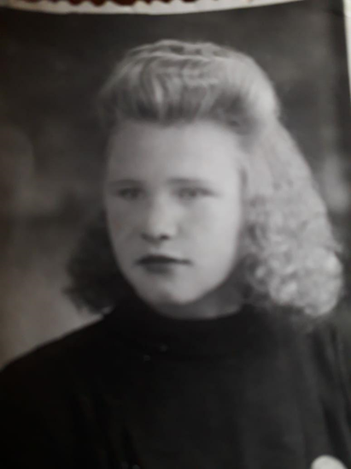

Ее дочь, Евграфова(Кикова) Наталья Сергеевна вспоминает: «Моя мама Евграфова Екатерина Арсеньевна, родилась 4 января 1932 года, в семье рабочего и колхозницы. Отец мамы, Карабанов Арсений Иванович, работал на механическом заводе в городе Калинине и имел бронь во время войны. Мать, Карабанова Прасковья Андреевна, была колхозницей. В семье было трое детей. В октябре 1941 года немцы оккупировали г.Калинин, и одна из немецких частей размещалась в деревне Греблево, где жила семья мамы. Маме было тогда 9 лет. Она рассказывала, что немцы жили в их доме и было очень страшно. Жили в погребе, а немцы занимали дом. Помнила, как фашисты установили пулемет прямо на окно дома и расстреливали наступавших наших солдат. Помнит, как хоронили солдат в огороде. Мамин брат Борис подорвался на мине прямо возле дома, ему было 16 лет. Еще она вспоминала, как в 1943-44 годах работали в колхозе, помогали родителям. Потом ей присвоили звание «Труженик тыла». После войны мама закончила Неготинскую школу и в 17 лет ее приняли на работу делопроизводителем в свою же школу. Это ее первая запись в трудовой книжке. Заочно она училась в Торжокском педучилище и в 1954 году работала в Михайловской школе, а в 1955 году в Оршинской школе п. Восток. В 1980 году работала учителем в Славновской школе». Умерла 05.09.2002 г. Похоронена в Славном.
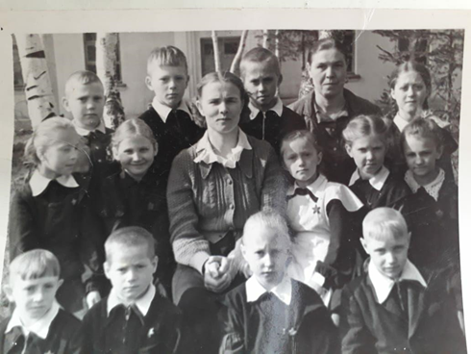 |  | 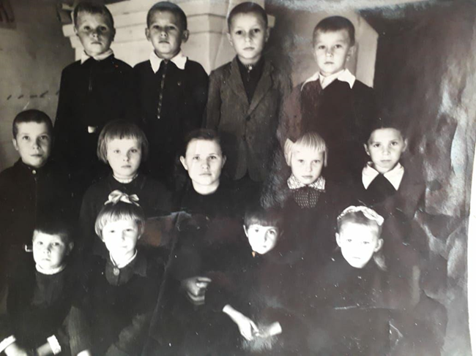
1965 г |  | 1963 г

Выпускники помнят и с благодарностью вспоминают Екатерину Арсеньевну. Пантелеева (Кашкина) Елена Борисовна: «Екатерина Арсеньевна учила меня с первого по четвертый класс с 1968 по 1972 гг. Я ее очень любила. Очень боялась огорчить. Объясняла она доступно, интересно. Я всегда переживала, если приходил другой учитель заменять Екатерину Арсеньевну, когда та уезжала на открытые уроки в другую школу. Я часто болела, Екатерина Арсеньевна приходила к нам домой и занималась со мной, а потом строго все проверяла. Иногда приходилось и переписывать. Она всегда была строго одета. Знаю, что большую часть одежды шила себе сама».
Нам много рассказывают о героях. Считаю, что простой русский учитель, который прошел через весь ужас войны, трудился 24 часа в сутки – герой. Любовь к Родине и детям давала ему силы выдержать все испытания.
Таких, как Екатерина Арсеньевна Евграфова, - миллионы. На таких людях держалась, держится и будет держаться наша любимая Родина – РОССИЯ.
Источники:
- Воспоминания Киковой (Евграфовой) Натальи Сергеевны, дочери Евграфовой Е.А., и фото из ее личного архива.
- Материалы музея МОУ «Славновская ООШ»

